MESSAGGIO DEL SANTO PADRE FRANCESCO
AI PARTECIPANTI AL CONVEGNO PROMOSSO DAL VICARIATO DI ROMA
"LA MISSIONE DEI LAICI CRISTIANI NELLA CITTÀ"
Pontificia Università Lateranense, 7-8 marzo 2014
Pubblichiamo il testo del messaggio inviato da Papa Francesco ai partecipanti al convegno sul tema: «La missione dei laici cristiani nella città» svoltosi il ₇ e l'8 marzo presso la Pontificia Università Lateranense.
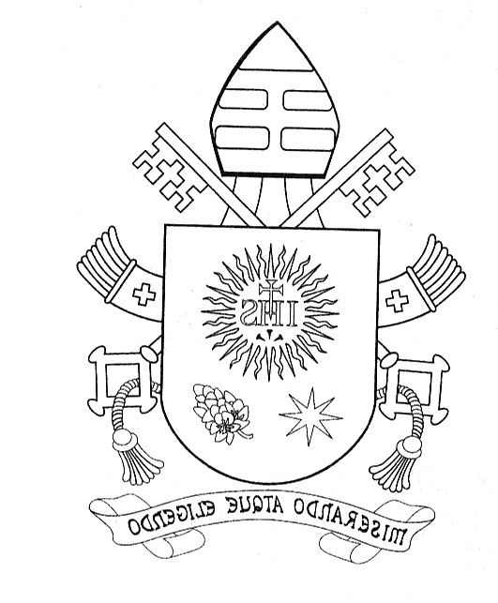
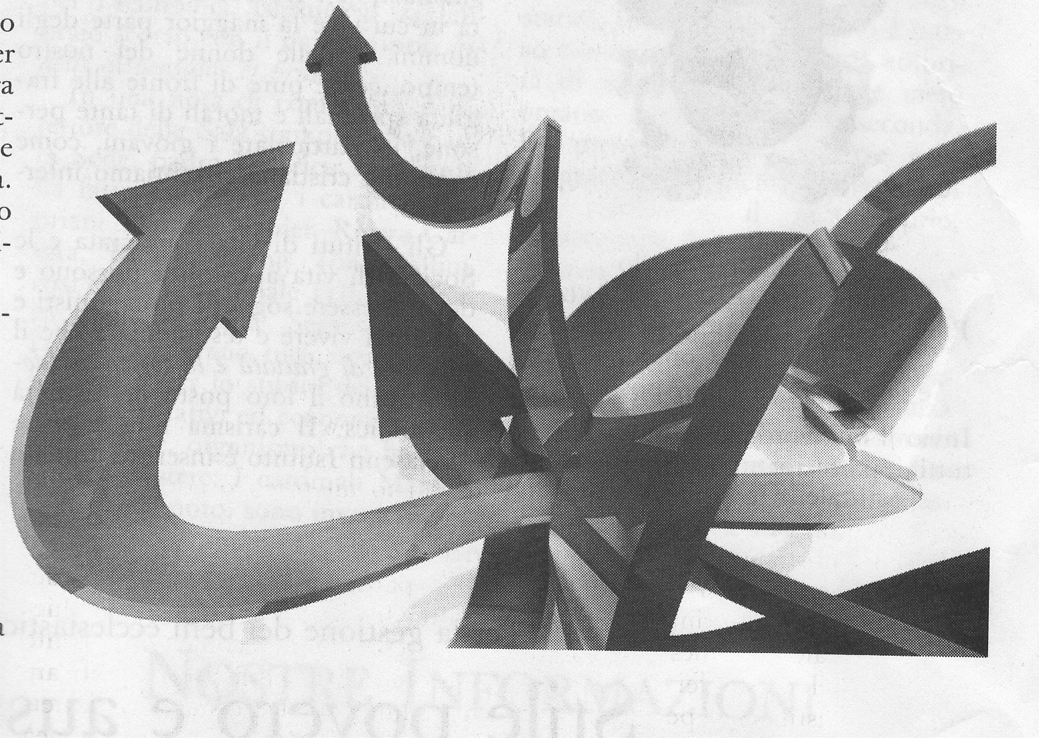
Cari fratelli e sorelle,
mentre siete riuniti nel convegno promosso dal Vicariato di Roma per approfondire e rafforzare la vostra “missione di laici cristiani nella città”, vi rivolgo un cordiale saluto e vi sono vicino con la preghiera. Nell’augurarvi un incontro fraterno e fruttuoso, vorrei mettere in evidenza alcuni aspetti essenziali.
Anzitutto un elemento fondamentale che appartiene agli insegnamenti del Concilio Vaticano II, cioè il fatto che i fedeli laici, in virtù del Battesimo, sono protagonisti nell’opera di evangelizzazione e promozione umana. Incorporato alla Chiesa, ogni membro del Popolo di Dio è inseparabilmente discepolo e missionario. Bisogna sempre ripartire da questa radice comune a tutti noi, figli della madre Chiesa (cfr Esort. ap. Evangelii gaudium, 120).
Come conseguenza di questa comune appartenenza alla Chiesa e partecipazione alla sua missione, è importante non contrapporre tra loro le parrocchie e le aggregazioni ecclesiali laicali. Queste ultime, nella loro varietà e dinamicità, sono una risorsa per la Chiesa, con la loro proiezione nei diversi ambienti e settori della vita sociale; ma è bene che mantengano un legame vitale con la pastorale organica della diocesi e delle parrocchie, per non costruirsi una lettura parziale del Vangelo e non sradicarsi dalla madre Chiesa (cfr ibid., 29).
Infine, pensando alla vostra “missione nella città”, a contatto con le complesse problematiche sociali e politiche, vi raccomando di fare uso abitualmente del Compendio della Dottrina Sociale della Chiesa, uno strumento completo e prezioso. Con l’aiuto di questa “bussola”, vi incoraggio a lavorare per l’inclusione sociale dei poveri, avendo sempre per loro una prioritaria attenzione religiosa e spirituale (cfr ibid., 200).
Invocando la materna intercessione della Vergine Maria, Salus Populi Romani, benedico tutti voi e il vostro lavoro.
Dal Vaticano, 7 marzo 2014
FRANCESCO

